기반 프로젝트 진행 일지

20220713

OLED 디스플레이 설정

멘토 미팅 진행

최종 결과물 및 발표 내용 정리

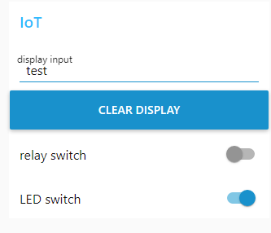

(디스플레이 옵션이 추가된 Node-RED GUI)